

**Стационарлық емес сауда объектілерін орналастыру орындарын айқындау және бекіту туралы**

Түркістан облысы Шардара ауданы әкiмдiгiнiң 2025 жылғы 14 қаңтардағы № 4 қаулысы. Түркістан облысының Әдiлет департаментiнде 2025 жылғы 15 қаңтарда № 6654-13 болып тiркелдi

      "Қазақстан Республикасындағы жергілікті мемлекеттік басқару және өзін-өзі басқару туралы", "Сауда қызметін реттеу туралы", "Құқықтық актілер туралы" Қазақстан Республикасының заңдарына және Қазақстан Республикасы Ұлттық экономика министрі міндетін атқарушының 2015 жылғы 27 наурыздағы № 264 "Ішкі сауда қағидаларын бекіту туралы" (Нормативтік құқықтық актілерді мемлекеттік тіркеу тізілімінде № 11148 тіркелген) бұйрығына сәйкес, Шардара ауданының әкімдігі ҚАУЛЫ ЕТЕДІ:

      1. Стационарлық емес сауда объектілерін орналастыру орындары осы қаулының қосымшасына сайкес айқындалсын және бекітілсін.

      2. Шардара ауданы әкімдігінің 2022 жылғы 17 мамырдағы № 118 "Стационарлық емес сауда объектілерін орналастыру орындарын айқындау және бекіту туралы" қаулысының күші жойылды деп танылсын (Нормативтік құқықтық актілерді мемлекеттік тіркеу тізілімінде № 28169 тіркелген).

      3. Осы қаулы оның алғашқы ресми жарияланған күнінен кейін күнтізбелік он күн өткен соң қолданысқа енгізіледі.

|  |  |
| --- | --- |
| *Шардара ауданының әкімі* | *А. Карсыбаев* |

|  |  |
| --- | --- |
|  | Шардара ауданы әкімдігінің 2025 жылғы 14 қаңтардағы № 4 қаулысына қосымша |

**Стационарлық емес сауда объектілерін орналастыру орындары**

|  |  |  |  |  |  |
| --- | --- | --- | --- | --- | --- |
| № | Нақты орналасқан жері | Алып жатқан алаңы, шаршы метр | Сауда қызметін жүзеге асыру кезеңі | Қызмет саласы | Жақын орналасқан инфрақұрылым (ұқсас тауарлар ассортименті сатылатын сауда объектілері, сондай-ақ қоғамдық тамақтану объектілері) |
| 1. | Шардара қаласы,  Н.Оңдасынов атындағы көшесі, № 61 үйдің алдында | 20 | 3 жыл | Азық-түлік, азық-түлік емес тауарларды сату | "Береке" сауда үйі |
| 2. | Шардара қаласы, Б.Тажиев көшесі № 60 үйдің қарама-қарсы | 30 | 3 жыл | Азық-түлік, азық-түлік емес тауарларды сату | "Айсұлтан" кафесі |
| 3. | Шардара қаласы, Б.Тажиев көшесі, № 1 ғимаратқа қарама-қарсы | 30 | 3 жыл | Азық-түлік, азық-түлік емес тауарларды сату | "Shadara Holl" тойханасы |
| 4. | Шардара қаласы, Ө.Түгелбаев даңғылы,  № 4А үйге қарама-қарсы | 12 | 3 жыл | Азық-түлік, азық-түлік емес тауарларды сату | "Рысқұл ата" құрылыс материалдар дүкені |

      1.Шардара қаласы, Н.Оңдасынов атындағы көшесі, № 61 үйдің алдында

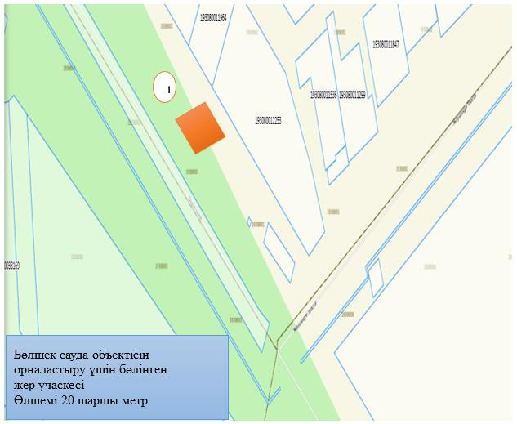

      2.Шардара қаласы, Б.Тажиев көшесі № 60 үйдің қарама-қарсы

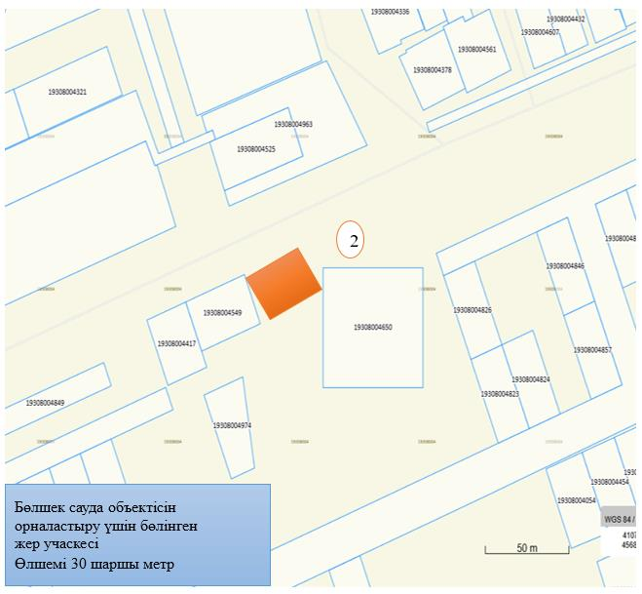

      3.Шардара қаласы, Б.Тажиев көшесі, № 1 ғимаратқа қарама-қарсы

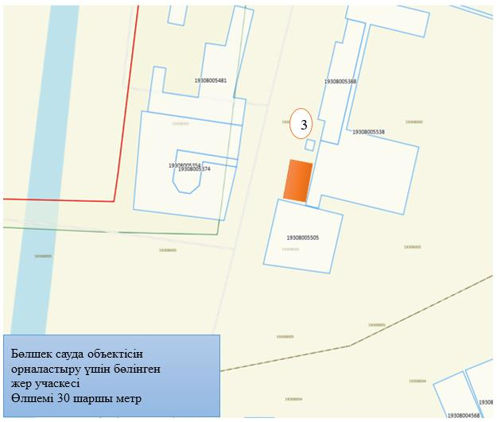

      4.Шардара қаласы, Ө.Түгелбаев даңғылы, № 4А үйге қарама-қарсы

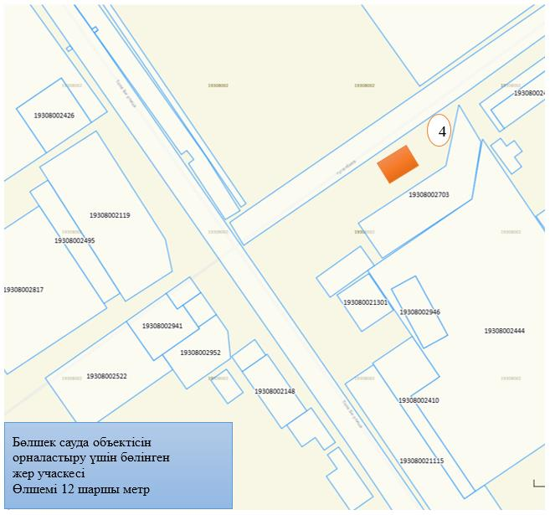

© 2012. Қазақстан Республикасы Әділет министрлігінің «Қазақстан Республикасының Заңнама және құқықтық ақпарат институты» ШЖҚ РМК